ĐẠI HỌC ĐÀ NẴNG
TRƯỜNG ĐẠI HỌC BÁCH KHOA
KHOA CÔNG NGHỆ THÔNG TIN


PBL4-DỰ ÁN HỆ ĐIỀU HÀNH & MẠNG MÁY TÍNH
Đề tài X. YYYY

SINH VIÊN THỰC HIỆN:
Tên sinh viên 1 Tôn Quốc Nam LỚP: 22T_KHDL NHÓM: YYY
Tên sinh viên 2 Trần Thanh Bình LỚP: 22T_KHDL NHÓM: YYY

GIẢNG VIÊN HƯỚNG DẪN: GVC.ThS. Trần Hồ Thuỷ Tiên.

Đà Nẵng 25/12/2024
MỤC LỤC
1
DANH SÁCH HÌNH VẼ 4
DANH SÁCH BẢNG BIỂU 5
DANH SÁCH CÁC TỪ VIẾT TẮT 6
MỞ ĐẦU (GIỚI THIỆU ĐỀ TÀI) 7
CHƯƠNG 1. CƠ SỞ LÝ THUYẾT 8
1.1. Mạng máy tính 8
1.1. Mạng internet 8
1.2. Mô hình TCP/IP 8
1.3. Web Server 8
1.4. Web Client 8
1.5. Giao thức HTTP 8
1.6. Springboot 9
CHƯƠNG 2. THIẾT KẾ VÀ XÂY DỰNG HỆ THỐNG 10
2.1. Thiết kế hệ thống 10
2.1.1. Phát biểu bài toán: 10
2.2. Chức năng hệ thống 10
2.2.1. Admin 10
2.3. Cơ sở dữ liệu 10
2.4. Sơ đồ 10
CHƯƠNG 3. DEMO ỨNG DỤNG VÀ ĐÁNH GIÁ KẾT QUẢ 11
3.1. Demo ứng dụng 11
3.1.1. Giao diện client: 11
3.1.1.1. Giao diện đăng nhập: 11
3.1.1.2. Giao diện đăng ký: 12
3.1.1.4. Giao diện chi tiết bài post: 13
3.1.1.5. Giao diện tạo post: 14
3.1.1.6. Giao diện xem các post của người dùng: 14
3.1.1.7. Giao diện chỉnh sửa thông tin của mình: 15
3.1.2. Giao diện admin 15
3.2. Đánh giá kết quả 15
3.2.1. Mục tiêu ban đầu: 15
3.2.2. Kết quả đạt được: 15
KẾT LUẬN VÀ HƯỚNG PHÁT TRIỂN 16
TÀI LIỆU THAM KHẢO 17
[1] https://docs.oracle.com/en/java/javase/21/docs/ 17
[2] https://www.w3schools.com/js/ 17
[3] https://spring.io/guides 17
[4] https://developer.mozilla.org/en-US/ 17
CODE THAM KHẢO 17
[1] spring-guides/gs-rest-service: Building a RESTful Web Service :: Learn how to create a RESTful web service with Spring. 17
SOURCE CODE 17
[1] https://github.com/qNam145/socialnetwork 17
PHỤ LỤC 18

DANH SÁCH HÌNH VẼ
No table of figures entries found.

DANH SÁCH BẢNG BIỂU
No table of table entries found.

DANH SÁCH CÁC TỪ VIẾT TẮT
No table of abbreviation entries found.

MỞ ĐẦU (GIỚI THIỆU ĐỀ TÀI)

Trong thời đại số hóa hiện nay, hình ảnh đã trở thành một phương tiện truyền thông và chia sẻ thông tin không thể thiếu trong đời sống. Với sự phát triển mạnh mẽ của công nghệ smartphone và các thiết bị chụp ảnh kỹ thuật số, việc tạo ra và lưu trữ hình ảnh trở nên dễ dàng hơn bao giờ hết. Điều này dẫn đến nhu cầu ngày càng tăng về các nền tảng lưu trữ và chia sẻ hình ảnh trực tuyến. Trong bối cảnh đó, việc phát triển một trang web lưu trữ và chia sẻ hình ảnh như Pinterest không chỉ là một đề tài nghiên cứu thú vị mà còn mang tính thực tiễn cao. Pinterest đã chứng minh được sự thành công của mô hình này với hơn 450 triệu người dùng hoạt động hàng tháng trên toàn cầu.
Mục tiêu của đề tài này áp dụng những kiến thức đã học được ở kỳ này và các kỳ trước để phân tích và xây dựng được một trang web lưu trữ và chia sẻ hình ảnh như pinterest. Chúng em đã phân tích được mục tiêu, yêu cầu và triển khai một công cụ một cách hệ thống.
Báo cáo này được chia thành các chương chính nhằm tổ chức và trình bày quy trình triển khai và thiết kế xây dựng một web lưu trữ và chia sẽ hình ảnh như Pinterest. Cụ thể là:
- Mở đầu
- Chương 1: Cơ sở lý thuyết
- Chương 2: Phân tích và thiết kế hệ thống
- Chương 3: Triển khai và đánh giá kết quả
- Kết luận và hướng phát triển

CHƯƠNG 1. CƠ SỞ LÝ THUYẾT

Mạng máy tính
Mạng máy tính là một tập hợp các máy tính và các thiết bị sao cho chúng có thể chia sẻ được dữ liệu với nhau. Các thành phần trong mạng có thể trao đổi dữ liệu với nhau theo một tập hợp các quy tắc (gọi là giao thức mạng).

Mạng internet
Internet là một hệ thống mạng máy tính toàn cầu được kết nối với nhau, sử dụng bộ giao thức chuẩn TCP/IP để truyền dữ liệu giữa các thiết bị. Internet cho phép hàng tỷ người dùng và thiết bị trên toàn thế giới có thể kết nối và trao đổi thông tin với nhau.

Mô hình TCP/IP
Transmission Control Protocol/Internet Protocol (TCP/IP) là một bộ các giao thức cho phép các thiết bị trên internet để giao tiếp được.TCP/IP bao gồm hai phần chính:
- Transmission Control Protocol (TCP): Là một giao thức truyền tải đáng tin cậy được sử dụng để chia nhỏ và lắp ráp các gói dữ liệu trước khi chúng được gửi qua mạng. TCP đảm bảo rằng các gói dữ liệu được gửi đi sẽ đến đích một cách chính xác và đúng thứ tự. Nó xác định các kết nối, đồng bộ hóa truyền tải và quản lý lưu lượng dữ liệu.
- Internet Protocol (IP): Là một giao thức định tuyến và chuyển tiếp dữ liệu trong mạng. IP định danh và địa chỉ hóa các thiết bị trong mạng, đồng thời quản lý việc định tuyến (routing) các gói dữ liệu qua mạng. Giao thức này đảm bảo gói dữ liệu được gửi đến đúng đích và định vị các thiết bị trong mạng.

Web Server
Là phần mềm được sử dụng trên máy chủ (máy phục vụ) để lắng nghe các yêu cầu từ các máy khách (Web Client) và đáp ứng yêu cầu cho máy Client

Web Client
Là một phần mềm được sử dụng trên máy khách (Client), dùng để gởi các yêu cầu lên Web Server và nhận các kết quả đáp ứng từ Server đồng thời hiển thị lên với khuôn dạng thích hợp
Các trình duyệt: Cốc cốc, Chrome, Internet Explorer

Giao thức HTTP
HTTP (Hypertext Transfer Protocol) là giao thức truyền tải siêu văn bản. Đây là giao thức tiêu chuẩn cho World Wide Web (www) để truyền tải dữ liệu dưới dạng văn bản, âm thanh, hình ảnh, video từ Web Server tới trình duyệt web của người dùng và ngược lại.

Springboot

CHƯƠNG 2. THIẾT KẾ VÀ XÂY DỰNG HỆ THỐNG

Thiết kế hệ thống

Phát biểu bài toán:

Chức năng hệ thống

Admin
-Chức năng
    - Client
-Chức năng đăng nhập.
-Chức năng đăng ký.
-Chức năng thêm/ xóa ảnh.
-Chức năng tương tác ảnh của người dùng (bình luận, thích, và tải ảnh).
-Chức năng tìm kiếm hình ảnh theo tiêu đề.
-Chức năng quản lý tài khoản của mình.

2.3. Cơ sở dữ liệu

2.4. Sơ đồ

CHƯƠNG 3. DEMO ỨNG DỤNG VÀ ĐÁNH GIÁ KẾT QUẢ

Demo ứng dụng

3.1.1. Giao diện client:

3.1.1.1. Giao diện đăng nhập:
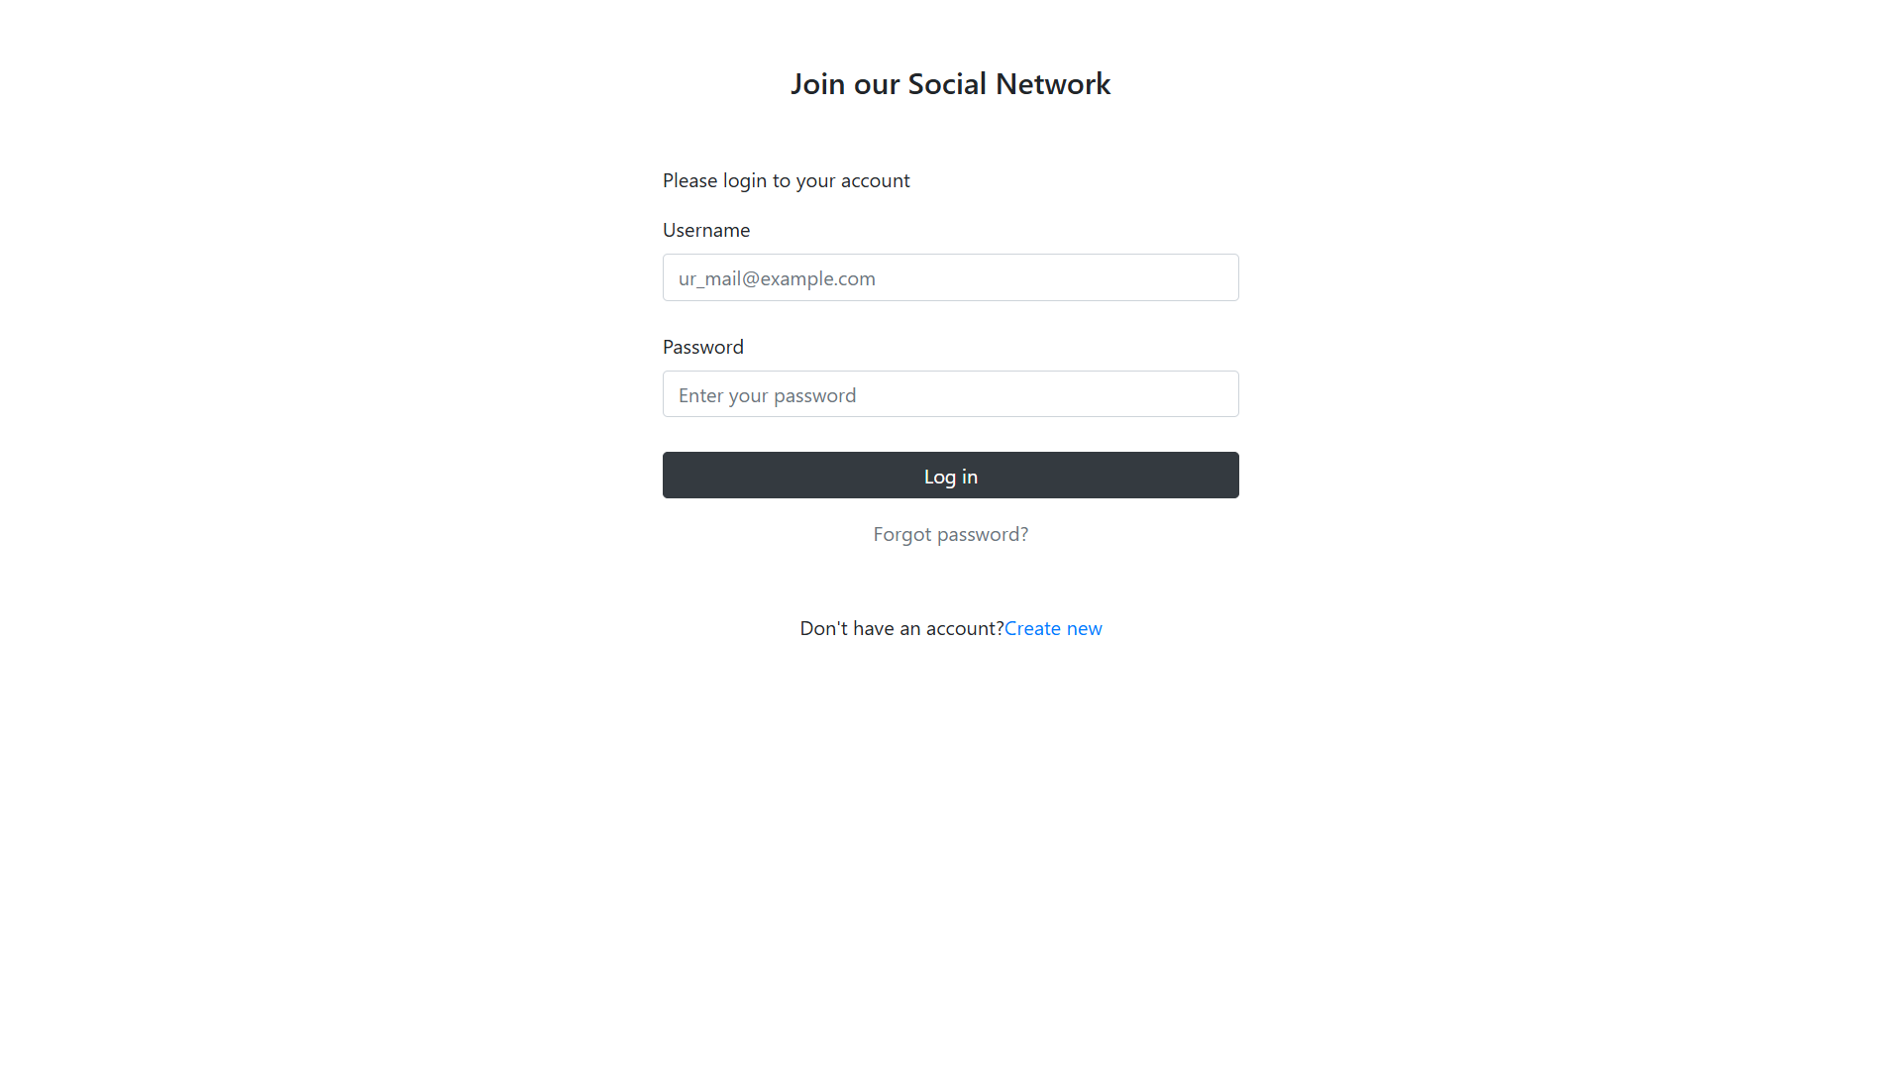
Hình 1: giao diện đăng nhập

3.1.1.2. Giao diện đăng ký:
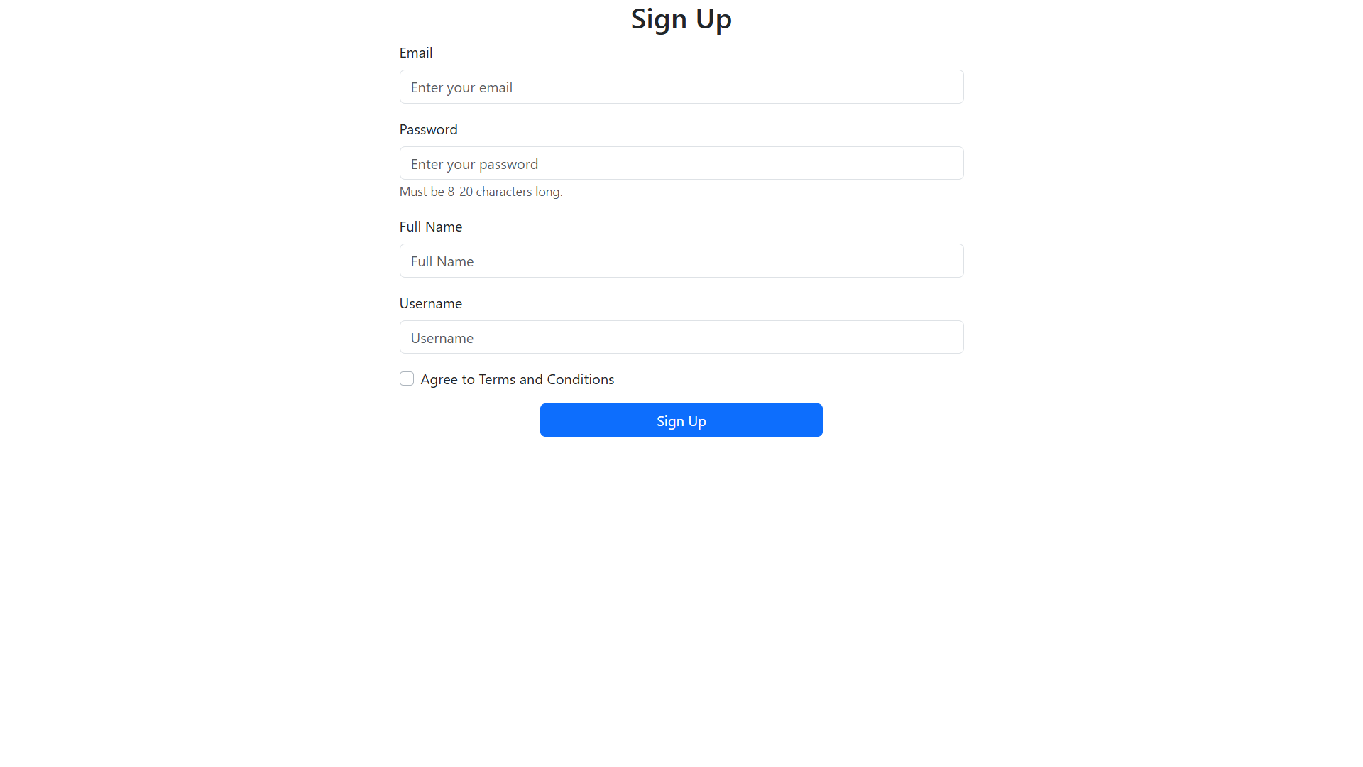
Hình 2: Giao diện đăng ký

3.1.1.3. Giao diện trang chủ:
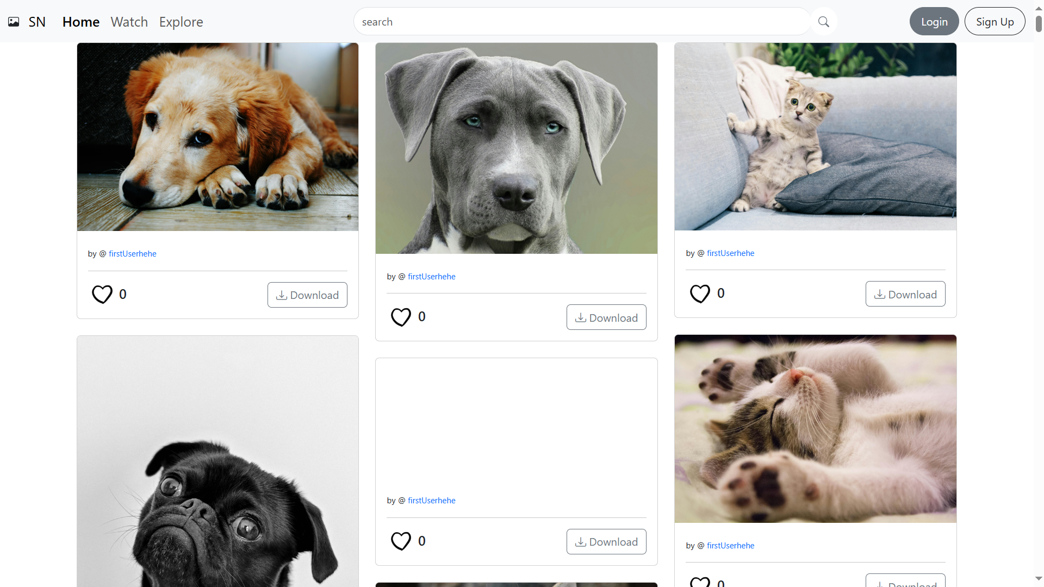
Hình 3: Giao diện trang chủ (khi chưa đăng nhập)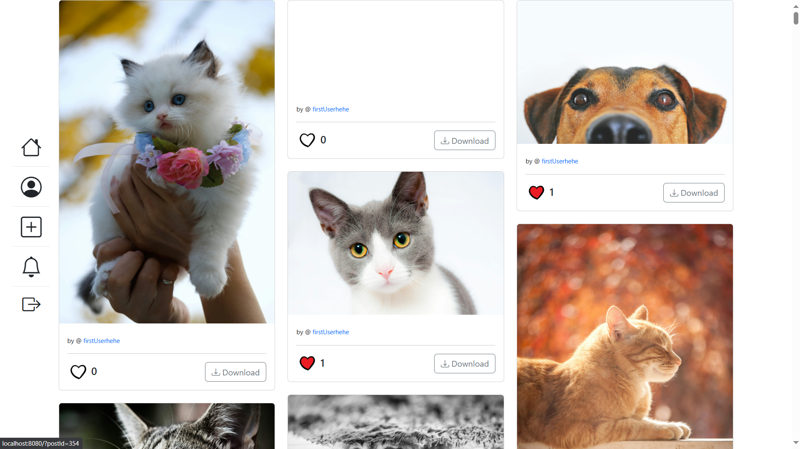
Hình 4: Giao diện trang chủ (khi người dùng đã đăng nhập)

3.1.1.4. Giao diện chi tiết bài post:
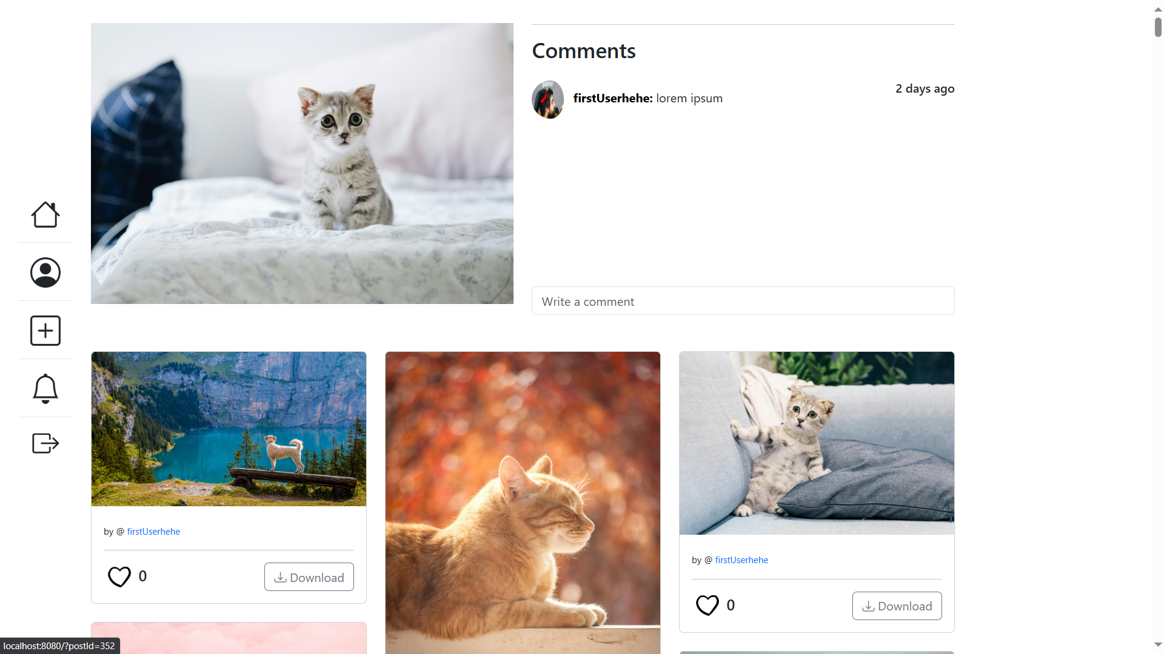
Hình 5: Giao diện chi tiết post

3.1.1.5. Giao diện tạo post:
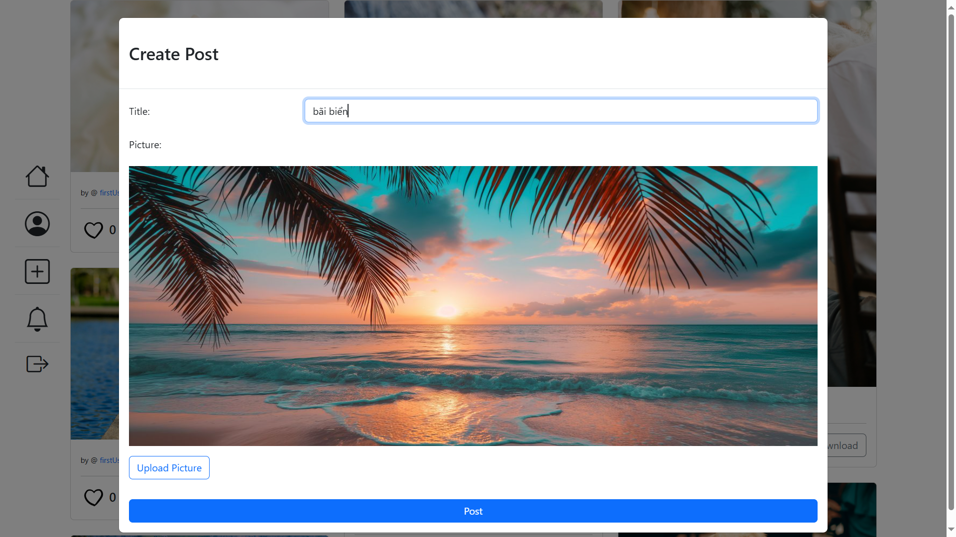
Hình 6: Giao diện tạo post

3.1.1.6. Giao diện xem các post của người dùng:
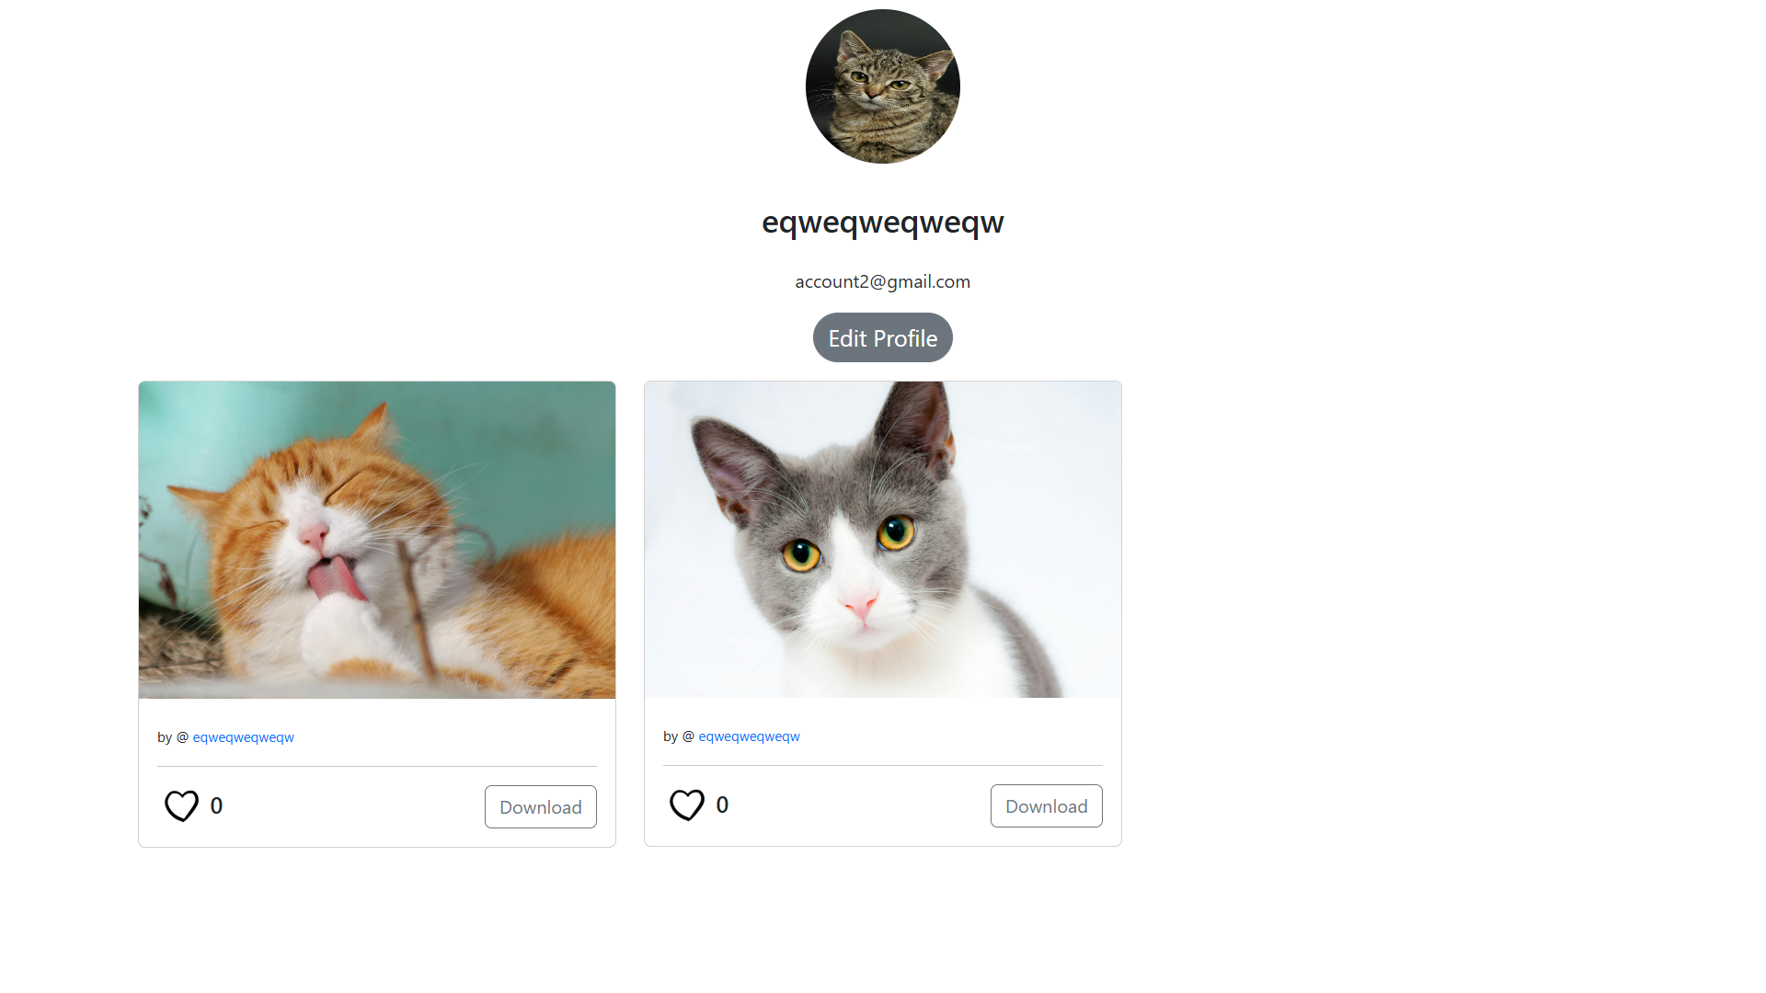
Hình 7: Giao diện xem các post của người dùng

3.1.1.7. Giao diện chỉnh sửa thông tin của mình:
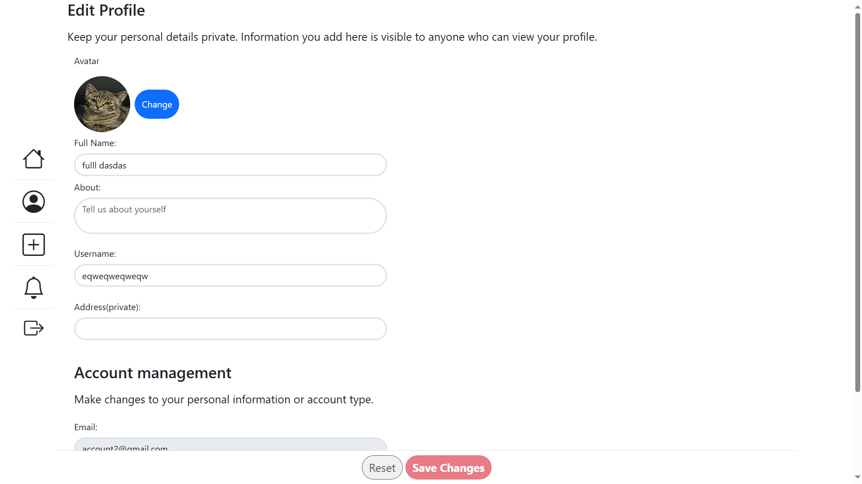
Hình 8: Giao diện chỉnh sửa thông tin của người dùng

3.1.2. Giao diện admin

Đánh giá kết quả

Mục tiêu ban đầu:
- Xây dựng một website chia sẽ và lưu trữ ảnh như pinterest.
- Có các chức năng cơ bản như :
-Đăng ký, đăng nhập và quản lý người dùng.
-Tải lên và hiển thị hình ảnh.
-Nén và xử lý hình ảnh.
-Bình luận và tương tác với ảnh.
-Tìm kiếm hình ảnh và gửi thông báo.

3.2.2. Kết quả đạt được:
- Website đã triển khai được các chức năng:
-Người dùng có thể tải lên và lưu trữ ảnh thành công.
-Sử dụng layout dạng lưới (Masonry Layout).
-Bình luận và có thông báo khi người dùng tương tác.
-Gọi api tìm kiếm hình ảnh bên ngoài để điền thông tin của hình ảnh được đăng lên.
-Hiệu năng ổn định, mượt mà không giật lag trên môi trường thử nghiệm.

KẾT LUẬN VÀ HƯỚNG PHÁT TRIỂN
KẾT LUẬN
-Hệ thống đã triển khai được các chức năng chính như: đăng ký, đăng nhập, tải lên và hiển thị hình ảnh, tìm kiếm nội dung bằng từ khóa hoặc hình ảnh, và hỗ trợ người dùng tương tác qua bình luận. Đặc biệt, tính năng Visual Search tích hợp trí tuệ nhân tạo đã tạo ra điểm nhấn độc đáo, tăng giá trị thực tiễn và khả năng ứng dụng cho hệ thống.
-Dự án gần như đáp ứng được các mục tiêu ban đầu. Tuy có một số hạn chế, nhưng hệ thống có tiềm năng phát triển và mở rộng trong tương lai. Đồng thời đề tài này cho chúng em tích lũy được rất nhiều kiến thức và kỹ năng quan trọng như làm việc nhóm và giải quyết vấn đề.

HƯỚNG PHÁT TRIỂN
-Thêm chức năng lưu trữ hình ảnh yêu thích:
Cho phép người dùng theo dõi tài khoản khác và nhận thông báo khi có ảnh mới được đăng.
-Cải thiện chức năng tìm kiếm:
Kết hợp trí tuệ nhân tạo (AI) để gợi ý hình ảnh tương tự dựa trên sở thích của người dùng. Thêm chức năng gợi ý từ khóa khi tìm kiếm.
-Phân loại và gắn thẻ hình ảnh tự động:
Sử dụng các mô hình AI để phân loại hình ảnh và mô tả hình ảnh thay vì gọi api bên ngoài.
-Cải thiện trải nghiệm người dùng (UI/UX):
Thêm các hiệu ứng animation cho giao diện như hiệu ứng hover, chuyển cảnh khi tải ảnh.
Gợi ý hình ảnh dựa trên tìm kiếm của người dùng.
Hỗ trợ người dùng tủy chỉnh giao diện ( chế độ light/dark mode).

TÀI LIỆU THAM KHẢO
[1] https://docs.oracle.com/en/java/javase/21/docs/
[2] https://www.w3schools.com/js/
[3] https://spring.io/guides
[4] https://developer.mozilla.org/en-US/

CODE THAM KHẢO
[1] spring-guides/gs-rest-service: Building a RESTful Web Service :: Learn how to create a RESTful web service with Spring.

SOURCE CODE

[1] https://github.com/qNam145/socialnetwork

PHỤ LỤC
[Đưa code vào đây]

